 | 国际电信联盟 |  | 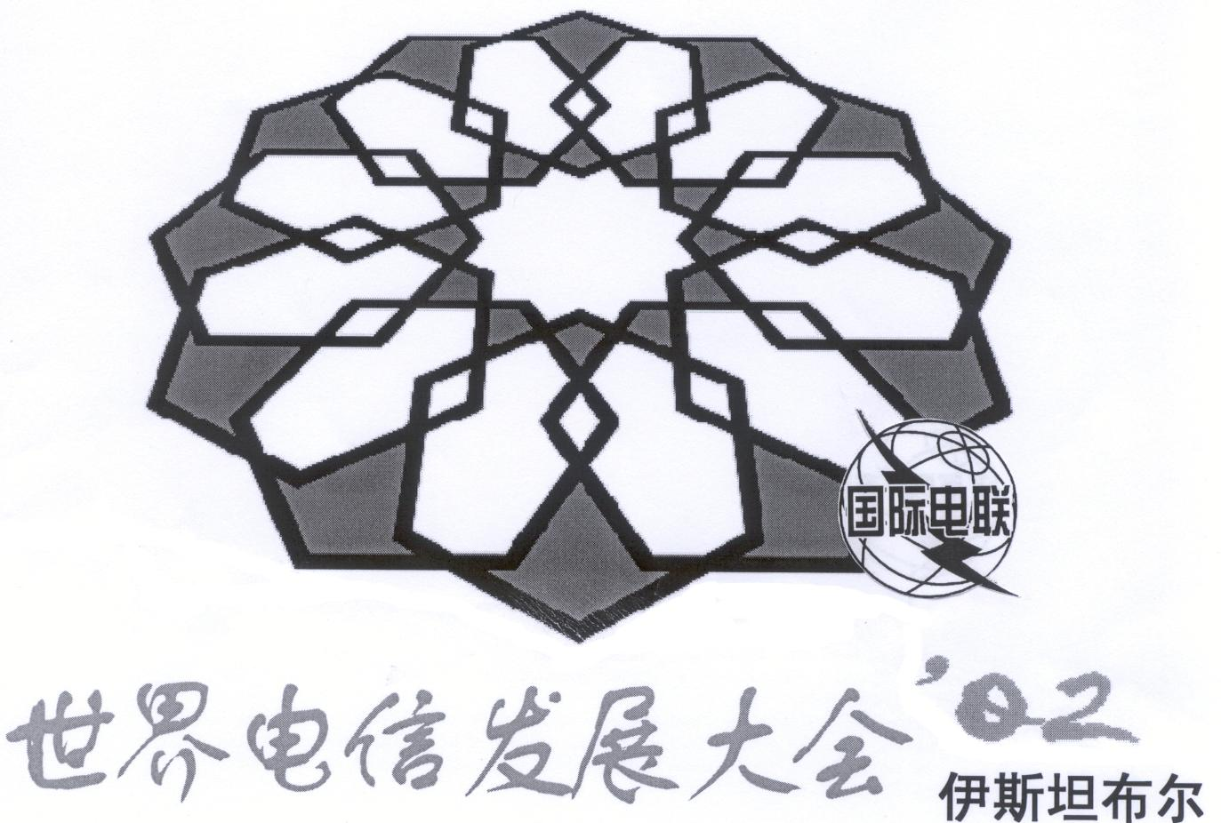
世界电信发展大会  (WTDC-02)  2002年3月18日-27日，土耳其，伊斯坦布尔 |  | 文件 252-C
 |  | 2002年3月26日
 |  | 原文：英文
 |  | 编辑委员会
第4委员会向编辑委员会提交的文案系列23
第4委员会通过了第124号文件中题为“协助实施IMT-2000”的决议草案。该案文已经提交编辑委员会审阅并转交全会。

第4委员会主席
Nabil KISRAWI

决议草案
 | 国际电信联盟
世界电信发展大会（WTDC - 02）  伊斯坦布尔，土耳其，2002年3月18日 - 27日 |  | 文件 124 - C
 |  | 2002年3月15日
 |  | 原文：英文
议项：3 |  | 第4委员会
协助实施IMT-2000

世界电信发展大会（2002年，伊斯坦布尔），

认识到：
- 依据成员国的要求，世界电信发展大会（WTDC - 02）国际电联美洲地区预备会确定IMT – 2000优先纳入国际电联电信发展局的下一个行动计划；
- 促进在全世界，特别是发展中国家实施IMT–2000的必要性，

注意到：
关于IMT-2000及其之后的特别研究组和ITU-R工作组8F开展的活动，并考虑到密切协调国际电联内部所有有关活动的需要，
做出决议：
将对实施IMT–2000的支持优先纳入WTDC 2002待采纳的行动计划；

责成电信发展局主任,
- 鼓励和支持各国通过使用已采纳的相关国际电联频段协调实施建议，在国际电联无线电规则中确定的频段内实施IMT – 2000系统；

- 在使用已采纳的相关国际电联建议频段计划、无线电技术与标准方面，为各国提供直接的支持，以便在短期、中期和长期实施IMT – 2000过程中满足其国家要求；

- 提供可用于从第一、第二代移动通信系统（蜂窝 / PCS）向IMT–2000发展的战略性信息；

- 开发有利于固定无线应用实施的方法，使之可以应用IMT–2000技术和基础结构；
- 在使用和阐释有关IMT-2000的国际电联建议方面对主管部门提供直接援助；

- 考虑到特定国家和区域的要求与特点，积极筹划有关引入IMT - 2000的战略计划方面的培训。

鼓励会员国
顾及相关的国际电联建议书（如ITU-R[IMT.RCIRC],ITU-R[IMT.UNWANT-MS]），在必要的情况下，审议其管制框架（如许可证颁发、型号批准和海关手续），以促进IMT-2000终端的全球流通。

________________________

